**企业员工低功耗管理系统软件功能集成**

修订记录

|  |  |  |  |
| --- | --- | --- | --- |
| 编号 | 原内容 | 新内容 | 日期 |
| 1 |  | 初稿 | 0911 |
| 2 |  | 更新，拉通各软件子系统 | 1019 |
| 3 |  |  |  |
| 4 |  |  |  |
| 5 |  |  |  |

1. **系统架构与主要功能单元**

本系统实现工矿企业对作业员工和关键物流的安全位置管理。系统主要包括如下网络节点：

1. 低功耗蓝牙beacon；部署于工厂室外地面和室内；
2. 员工佩戴的手表或有源工卡；
3. LoRa网关及服务器，NB-IOT运营商网络；
4. 业务服务器，含数据库

其中：

1. 蓝牙beacon部署于厂区，典型间隔为10-20m，按照ibeacon协议，进行周期性广播；典型广播周期为2s，广播内容包括UUID和1m处的RSSI；此外，还以10分钟为周期，采集电量并广播，广播内容包括UUID和量化后的电量值；

核心器件为CC2640；

1. 员工手表主要功能单元包括：
2. 蓝牙MCU，既作为主控，又充当蓝牙observer，周期性或由运动传感器中断触发，触发扫描beacon信号。扫描到有效信号后，通过LoRa node经由LoRa gateway/LoRa server向服务器传输，或通过NB-IOT网络传输；此外，也通过LoRa/NB-IOT接收来自服务器的数据，在显示屏显示或触发震动马达动作；

核心器件为CC2640R2F/CC2640，前者存储空间大一倍；

1. LoRa node/NB模块，提供上行上报通道或下方通道；
2. 震动马达、SOS求助按钮、蜂鸣器（仅对有源工卡）、运动传感器(可用作计步器)、心率血氧计及显示屏/汉字芯片等，作为与用户交互界面；
3. LoRa网关及服务器，在员工手表/有源工卡和业务服务站之间交互数据；

本次采用树莓派+自研concentrator+开源代码，实现LoRa Gateway。

NB-IOT网络功能与LoRa网关和服务器类似，但采用现有的运营商网络，并遵循其接口；

1. 业务服务器功能包括：
   1. 解析并存储用户手表/工卡上报的数据；
   2. 读取1)种存储数据，通过web向企业管理层展示并做部分分析；
   3. 配置系统参数

在上述节点中，嵌入式软件主要在员工手表和蓝牙beacon以及LoRa网关种实现；业务服务器软件主要在工业服务器/PC机上实现。

对采用NB-IOT回传的胸卡，采用电信IOT云，数据从电信IOT云获取。

1. **蓝牙beacon软件设计**

CC2640

电池

电量采集及控制

电池

TI CC2640

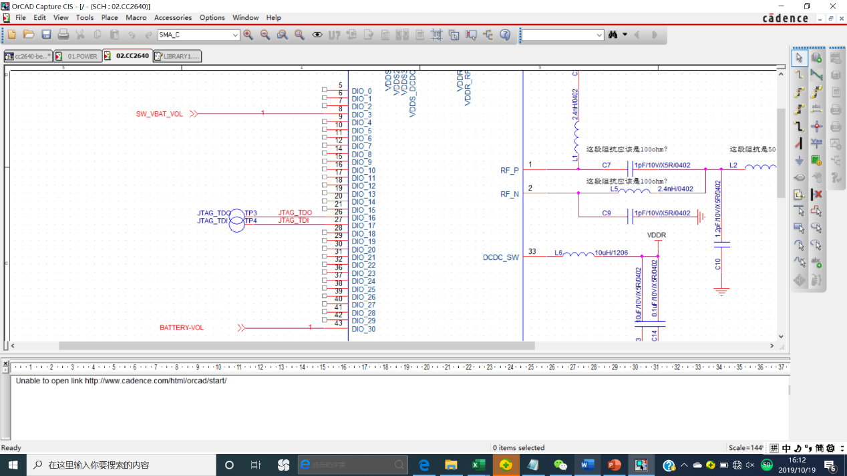

**相关管脚定义见上图。**

蓝牙beacon发射周期默认2s；可配置。

蓝牙Beacon的核心指标包括功耗和覆盖，软件集成需要重点支持低功耗。

1. **员工手表软件设计**
   1. 手表基本功能如下

|  |  |  |
| --- | --- | --- |
| **智能手表功能** | | |
| 编号 | 功能 | 支持度 |
| 1 | 蓝牙扫描 | 支持 |
| 2 | LoRa/NB-IOT上行数据传输 | LoRa：1278；NB模组，BC26 |
| 3 | 通过LoRa/NB-IOT下行调度 | 支持，用于给员工下发指示 |
| 4 | 电池充电及采集指示 | 支持 |
| 5 | 运动传感器/计步器 | 支持 |
| 6 | SOS按键 | 支持；采用侧面按键 |
| 7 | 屏幕 | 1.22吋显示屏；触摸屏 |
| 8 | 震动马达 | 支持 |
| 9 | 汉字显示 | 支持 |
| 10 | 心率/血氧 | 支持 |
| 11 | 低功耗 | 支持 |
| 12 | 蜂鸣器 | 仅工卡支持 |

3.2 NB手表MCU管脚分配

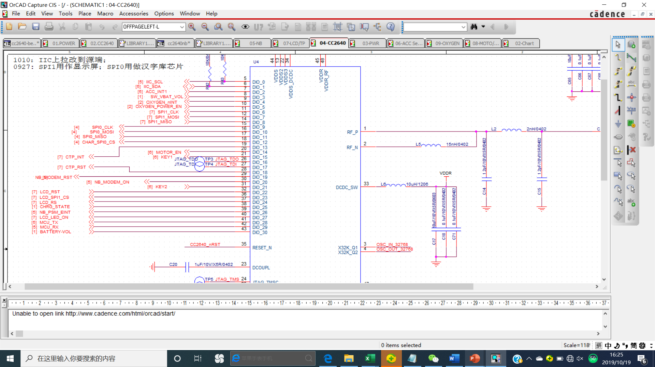

其中，CC2640R2F主要通过串口与BC26模块通信，其它控制管脚包括上电、复位、唤醒等；

CC2640通过SPI与显示屏、汉字芯片通信；通过IIC与加速度传感器、心率计、触摸屏通信；通过GPIO与按键、马达、电量采集电路相连。

3.3 LoRa手表MCU管脚分配

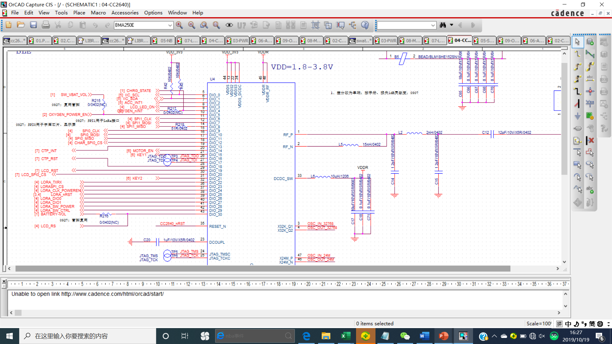

其中，CC2640R2F主要通过SPI与SX1278通信；

CC2640通过SPI与显示屏、汉字芯片通信；通过IIC与加速度传感器、心率计、触摸屏通信；通过GPIO与按键、马达、电量采集电路相连。

1. **LoRa网关软件设计**

本次LoRa网关采用树莓派+concentrator方式设计。

基于目前分析及验证，本次采用开源网关代码下载到concentrator即可。

concentrator

树莓派

电源

1. **业务服务器**
   1. NB-IOT业务服务器

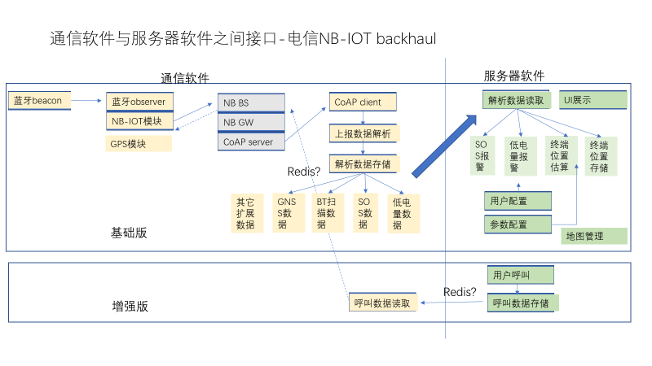

参见上图红色框中部分，分别对应解析与存储、展示与分析、系统参数配置，以及增强的下行功能。

其中增强的下行功能主要用于指示和提示消息下发，待进一步细化。

* 1. LoRa业务服务器

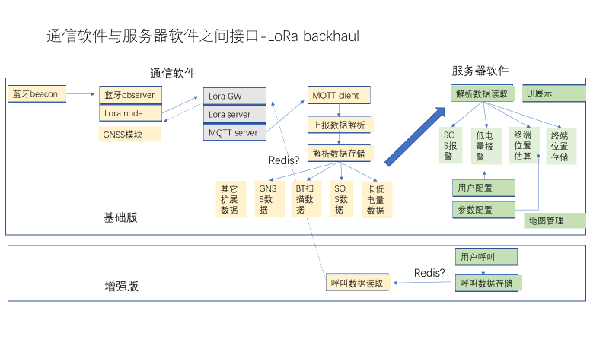

参见上图红色框中部分，分别对应解析与存储、展示与分析、系统参数配置，以及增强的下行功能。

其中心率、计步等功能需要加上；增强的下行功能主要用于指示和提示消息下发，待进一步细化。

* 1. 解析与存储

目前由通信软件子系统实现。

* 1. 展示与分析

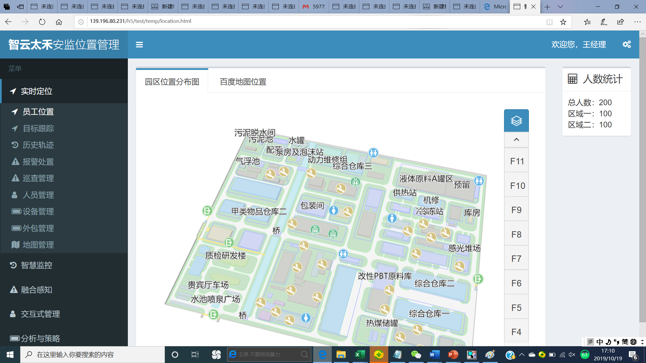

其中包括心率、计步等用户健康数据。[1]

* 1. 系统参数配置

见上图。

* 1. 下行增强功能

1. **主要功能流图**

系统主要功能数据流包括：

1. 蓝牙beacon广播；
2. 手表/工卡扫描beacon并上报，服务器存储、计算位置并显示；
3. 员工一键报警；
4. 传感器参数上报，服务器存储并显示以及提示告警，包括：电量检测、心率检测、计步数据
5. 下行LoRa/NB数据接收，震动马达提示和屏幕显示(手表)或蜂鸣器提示（工卡）
   1. **Beacon广播**
      1. 广播数据

周期（1-4s，默认2s，可配置）广播ibeacon协议数据；参照ibeacon协议或broadcaster例程；

周期性（默认10分钟，可配置）检测电量，并在广播数据中下发；可替换原有1m处RSSI值，由服务器识别；

* + 1. beacon WDT
    2. beacon待机/休眠
  1. **手表软件功能如下：(以下不区分CC2640和CC2640R2F)**
     1. 初始化

1) 2640及周边外设初始化，在内置MCU中控制：

2) 2640对Lora单元初始化，复用锐米例程；或

3) 2640对NB-IOT模块(BC26)初始化；包括上电/复位/唤醒等；

* + 1. 休眠

1. Lora node或NB-IOT模块休眠；
2. 2640休眠；
   * 1. 2640唤醒：
3. 加速度传感器中断，唤醒内置MCU；设置全局唤醒标识；唤醒后如果5s内没有执行过扫描(避免频繁扫描)，开始扫描beacon，执行功能5；(硬件：加速度传感器通过I2C接口连到2640)；
4. 定时唤醒：定时默认设置为4秒钟，周期可配置；唤醒后开始检测电量，执行功能4；(硬件：低功耗模式下内部时钟还工作，显示屏是SPI接口)
5. 用户按下SOS按钮唤醒；执行一键报警功能；
6. 用户按下手表阅读按钮唤醒，分短时按下和长时按下，分别执行对应的阅读功能；无显示屏的终端，无阅读按钮，无此唤醒功能；
   * 1. 电量检测

电池电量检测；（硬件支持读取电源电压）从GPIO30读取ADC，如果电量<=20%或2.x伏，在屏幕显示5秒，然后熄屏，执行功能6，通过Lora/NB进行电量数据发送；发完之后转入休眠状态；

如果电量>20%，启动2640扫描beacon，执行功能5；

* + 1. 2640扫描beacon

Beacon默认广播周期为2s，设置2*2s+0.1s扫描定时器，在超时之前扫描并记录扫描数据；

定时器超时或扫描到4个beacon站后，停止扫描；可参照TI或谷雨例程；

记录扫描得到的RSSI数据(dB值)；如果beacon设备有自定义字段数据发射，一并记录；

如果有效数据beacon不少于1个，通过Lora/NB发送，否则转入休眠；lora发送时，带上标识，表明是加速度传感器触发还是定时触发；

* + 1. Lora/NB数据发送

2640对要发送数据组帧

2640唤醒1278/NB模块；

2640将数据通过SPI/UART发到1278/BC26；进入睡眠模式，等待唤醒；或发完之后紧接着读；

* + 1. 下行数据接收及指示

此部分参照锐米例程，尽量不改.

Lora/NB接收窗内如果有数据，唤醒2640 MCU；（硬件管脚支持唤醒）

2640按协议从Lora/NB接收数据；

Lora/NB向2640发送完之后，应进入休眠模式；

2640收到完整数据后，震动马达5s，在屏幕上显示消息，然后进入休眠状态；

* + 1. 接收数据响应

用户在显示后5s内按下阅读按钮，发送消息确认收到，关闭显示屏；进入休眠模式；

如果5s内未再次按下按钮，再过5s后自动关闭显示屏；进入休眠模式；

用户随时短按阅读按钮，唤醒2640，显示最新消息，如果新消息未设置已读标志，发消息确认收到；

用户随时长按阅读按钮，唤醒2640，滚动显示10条存储的消息，如果有消息未设置已读标志，发消息确认收到；

* + 1. 一键报警

用户按下SOS键，包括实体按钮，和亮屏状态下的虚拟按钮，中断唤醒2640；

检测按下时间，超过1.5s，不管用户是否松开按钮都进入SOS模式；如果按下时间不超过1.5s，进入休眠模式；

进入SOS后，立刻生成或调入SOS消息，包含ID、SOS标识；唤醒Lora/NB，发SOS消息，执行功能6；

屏上SOS指示灯闪烁；

2640执行功能5扫描beacon；以及功能6、7

循环执行扫描上报；

用户短时内在SOS模式下再次按下SOS按钮，取消报警，关闭屏上指示灯，生成取消SOS消息并发送；进入休眠模式；

* + 1. 传感器数据上报

对手表，定时(默认10分钟，可配置)实现传感器数据上报，包括心率、计步数据，上报流程基本同beacon扫描信息上报。

* + 1. 空口升级

1) 支持2640 app空口升级；stack待定（无外部flash）；

* + 1. WDT

避免程序跑飞后不能恢复。

* + 1. 休眠与低功耗

加速度传感器值低于一定门限时，中断扫描间隔设为3分钟；

中断能快速进入待机模式，以节约耗电。

1. **部分讨论**
   1. 现有胸卡上没有部分手表器件

可先集成功能，编译通过，后续在手表上验证；

* 1. 屏幕

目前采用冠显1.22吋显示屏带触摸屏的器件。

1. 显示屏

显示屏一般采用ST7789作为驱动芯片，可用类似器件设法先调测；

1. 触摸屏

采用I2C接口的器件；

* 1. 2640 OR 2640R2F

考虑混用。

1. **业务服务器软件与底层软件接口----另见文档**

1.